Современные образовательные технологии
на уроке английского языка. Синквейн и лимерик
Гранкина Светлана Павловна
учитель английского языка
ГБОУ гимназия № 49
Санкт-Петербург
В соответствии с требованиями ФГОС в школьном образовательном курсе необходимо обеспечить достижение личностных, метапредметных и предметных результатов.
Метапредметные результаты предполагают формирование у учащихся универсальных учебных действия (личностных, познавательных, регулятивных, коммуникативных). На мой взгляд «Синквейн» и «Лимерик» являются важным средством решения этой задачи.
Использование метода «синквейна» на уроках английского языка – инновационная технология. Синквейн – прием, позволяющий в нескольких словах изложить учебный материал на определенную тему.
Правило написания синквейна:
первая строка – одно ключевое слово, определяющее содержание синквейна;
вторая строка – два прилагательных, характеризующих его;
третья строка – три глагола, показывающие действие понятия. Вместо них возможно использовать сравнение и уточнение;
четвертая строка – короткое предложение, в котором автор высказывает свое отношение к теме;
пятая строка – одно слово, обычно существительное или фраза, через которую человек выражает свои чувства, ассоциации, связанные с данным понятием.
Главная цель – развитие интеллектуальных и творческих способностей учащихся, с тем, чтобы они были готовы к саморегуляции и самостоятельному мышлению в дальнейшем.
Составляя синквейн, каждый может показать свой талант. Если стих получился эмоциональным и передает всю суть проблемы, значит цель достигнута. Синквейн хороший метод контроля и творческая форма рефлексии.
На своих уроках я часто использую метод синквейна. Примеры написания синквейна учащимися на уроке:
Тема урока: иностранный язык.
Синквейн: English
Helpful, interesting
Help, teach, use
A lot of people speak
Knowledge
Тема урока: профессии
Синквейн: My teacher
Nice, clever
Teach,help,ask
She is very cool
My friend
Другой вид работы по развитию творческих способностей учащихся – это составление таких стихотворений, как лимерик.
Лимерик – это короткое смешное стихотворение, состоящее из пяти строк. Отличительной чертой лимерика является его одинаковая форма. Первая строка рифмуется со второй, третья – с четвертой, а первая и вторая - с пятой. Третья и четвертая строки, как правило, короче остальных (особенно в более ранних произведениях). Поскольку последняя строка представляет собой некое заключение, то она может быть похожа на первую строку и может заканчиваться тем же словом. Лимерик обычно начинается со слов «There was a…».
Алгоритм составления лимериков
- Учитель знакомит учащихся с традицией написания лимериков, с их популярностью в Великобритании.
- Рассматривается определенная ситуация навеянная мотивами сказок англоязычного этноса, по мотиву которой объявляется конкурс детских рисунков.
- Объявляется конкурс на лучшее стихотворение в формате лимерика на английском языке в соответствии с содержанием рисунка и юмористической ситуации.
Я использую лимерики в учебных целях на уроках английского языка, поскольку они очень нравятся детям, в первую очередь из-за своей легкости и игры слов, часто использую в качестве фонетической зарядки. Четкая структура, запоминающаяся рифма и хороший ритм – отлична почва для использования лимерика отработки навыков устной речи, произношения, пополнения словарного запаса и развития мотивации к языку через творческие упражнения.
Такой вид работы служит своеобразным отдыхом, разрядкой для учащихся. Работа с лимериками развивает ребенка, обогащает его духовный мир, прививает чуткость к поэтическому слову. По окончании школы ученики будут в дальнейшем проявлять интерес к английской поэзии и помнить, что только через творчество осуществляется духовный рост личности.
Один из примеров лимерика.
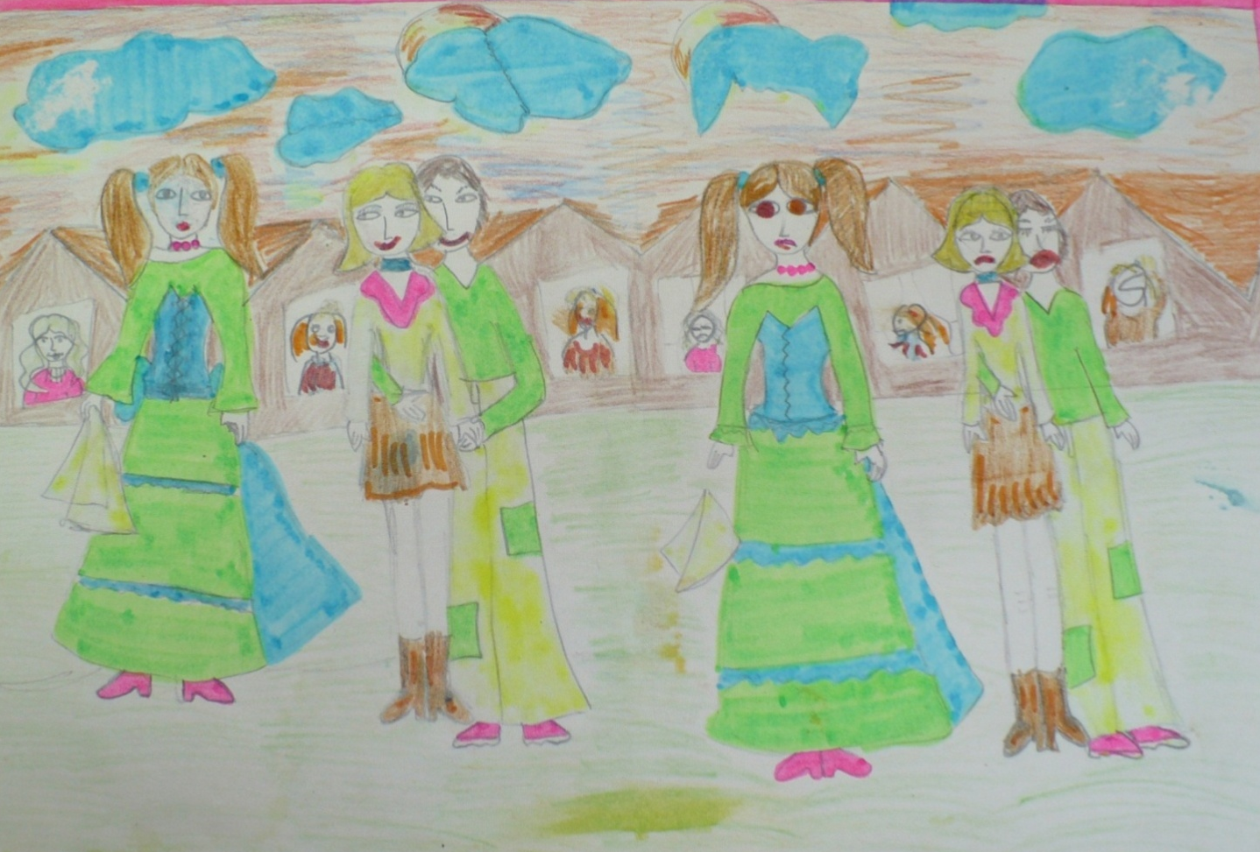
There was a young lady whose eyes
Were unique as to color and size,
When she opened them wide,
People all turned aside,
And started away in surprise.

